第6回全国救助隊交流集会のご案内

「第5回全国救助隊交流集会」を西日本、広島で開催しました。多くの救助にかかわる会員の技術交流を行いました。2005年は東日本で開催し、東北、奥羽、北海道からの多くの救助に関わる労山会員の参加で、救助技術の格差、組織的温度差を埋め、多くの交流が生まれること期待し下記の要項で開催いたします。

参加対象としては救助隊の指導的立場の隊員を基本としますが、救助隊が組織出来ていない連盟の参加者も歓迎します。

―――――――――――― 実施要項 ――――――――――――
日 時：2005年10月15日（土）ＡＭ10：00～16日（日）15：00
場 所：岩手県盛岡市
宿 泊： 岩手県青少年会館
内 容： ○救助技術の交流、向上
○救助隊の強化
○救助器具（登山器具）の検証
○他連盟救助隊隊員の交流
○その他
鈴木恵滋氏アドバイザーに向かえ、器具の検証及び強度の確認他

参加費： 8000円（宿泊代を含みます15日夕食・16日朝食付き）
日帰り参加費 1000円（2日日帰りは2000円）

参加申し込み：9月20日までに遭難対策部までお申し込み下さい。

対 象：労山所属救助隊の指導的立場の隊員・遭難対策担当、
救助活動に関わる会員

主 催：日本勤労者山岳連盟遭難対策部
主 管：岩手県勤労者山岳連盟

※詳細については後日お知らせします。
会場＜アクセス＞
盛岡IC～１５分 滝沢IC～10分
JR盛岡駅より車で２０分、厨川駅より車で７分
盛岡駅前より、みたけ中央線、ほかを利用、青少年会館前下車徒歩３分
＜所在地＞
住所 〒０２０ー０１ 盛岡市みたけ３ー３８ー２０
TEL ０１９６ー４１ー４５５０
FAX ０１９６ー４１ー９１３４

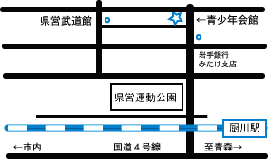

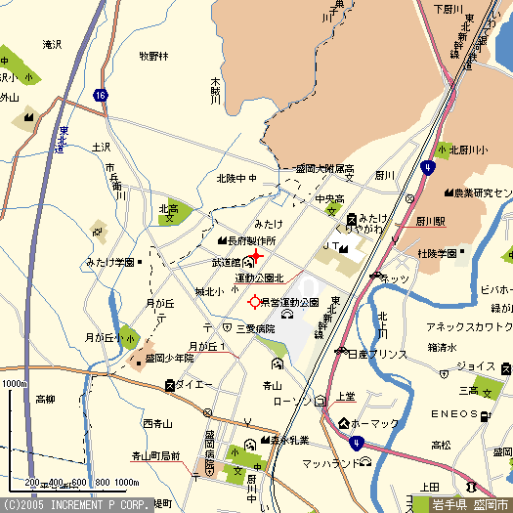
青少年会館
参 加 申 込 書
氏名 |  |  | 生年月日 |  | 19 年 月 日
所属連盟 |  |  | 役職
山岳会名 |  |  | 役職
住所 | （〒 － ）
℡ |  | ﾌｧｸｽ
日程 | （ 全日程参加 日のみ 日のみ）
宿泊 | する しない

切り取り

※複数参加の場合はコピーをしていただきご記入して下さい。
- 申し込みは9月20日までにお願いいたします。
- 提出先は
日本勤労者山岳連盟 遭難対策部
〒162－0034 東京都新宿区矢来町108番地 第五英晃ビル
℡０３－３２６０－６３３１ ﾌｧｸｽ ０３－３２３５－４３２４
Ｅメール Ｊｗａｆ＠Ｊｗａｆ.ＪＰ

救助隊のテキストなど技術書を含めた資料をお持ちの方はご持参下さい。
- 連盟救助隊ならではの技術・工夫された道具などがありましたら資料を遭難対策部へご連絡下さい。当日に参考資料として配布させて頂きます。
- 安全のためにヘルメット・ハーネスなど身を守るための登攀具をお持ち下さい。
搬出の際の共同装備は講師・スタッフで用意致します。

